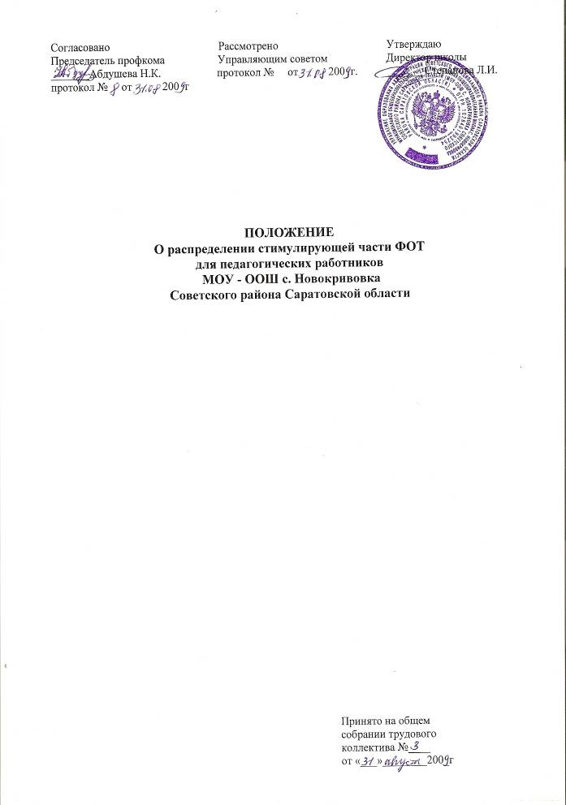I. Общие положения
1. Настоящее положение (далее - Положение) разработано в целях реализации комплексного проекта модернизации образования на территории Советского муниципального района в соответствии с Трудовым кодексом Российской Федерации, Законом Российской Федерации «Об образовании».
2. Положение регулирует порядок распределения стимулирующей части фонда оплаты труда педагогических работников, определяет цель усиления материальной заинтересованности работников Учреждений в развитии творческой активности и инициативы при реализации поставленных задач в рамках комплексного проекта модернизации образования.
3. Положение включает примерный перечень критериев и показателей эффективности аудиторной и неаудиторной деятельности педагога. Каждому критерию присваивается определенное максимальное количество баллов. Общая максимальная сумма баллов-100.
4. На основе настоящего Положения администрацией учреждения совместно с органами государственно-общественного управления разрабатывается соответствующий локальный акт, определяющий перечень критериев и показателей, размер стимулирующих надбавок, порядок их расчета и выплаты. Данный локальный акт принимается общим собранием трудового коллектива, согласовывается с профсоюзным комитетом и утверждается руководителем учреждения.
5. Дополнение и изменение критериев и показателей относится к компетенции учреждения. Количество выставляемых баллов за конкретный показатель не является фиксированным и может быть изменено в зависимости от значимости показателя.
6. Установление условий стимулирования, не связанных с результативностью труда, не допускается.
7. Расчет размеров выплат из стимулирующей части фонда оплаты труда целесообразно производить по результатам отчетных периодов.
8. Накопление первичных данных ведется в процессе мониторинга профессиональной деятельности каждого педагогического работника.
II. Порядок стимулирования
9. Распределение стимулирующей части фонда оплаты труда педагогических работников осуществляется органами государственно-общественного управления учреждения образования по представлению руководителя учреждения. Органы муниципально- общественного управления вправе создать специальную комиссию, в которую входит директор учреждения, представители органов муниципально- общественного управления- методического совета и профсоюзной организации по распределению стимулирующей части фонда оплаты труда педагогических работников.
10. Работники учреждения самостоятельно, один раз в определенный отчетный период, заполняют портфолио результатов своей деятельности и передают заместителю руководителя для проверки и уточнения.
11. Аналитическая информация, критерии и показатели стимулирования, предусмотренные локальным актом учреждения, представляются на рассмотрение органов государственно-общественного управления 10 числа месяца, следующего за отчетным периодом.
12. Стимулирование педагогических работников осуществляется по балльной системе с учетом утвержденных в локальном акте критериев и показателей.
13. Размер стимулирующей надбавки конкретного педагогического работника определяется умножением стоимости 1 балла на их суммарное количество.
III. Система оценки индивидуальных достижений педагогических работников

14. Основными принципами оценки индивидуальных достижений педагогов являются:
единые процедура и технология оценивания;
достоверность используемых данных;
соблюдение морально-этических норм при сборе и оценивании предоставляемой информации.
15. Процедура, технология, структуры по оценке индивидуальных образовательных достижений педагогов регламентируются следующими документами:
федеральные и региональные нормативные и распорядительные документы по организации и проведению аттестации педагогических и руководящих работников, ЕГЭ, независимой формы государственной (итоговой) аттестации выпускников IX классов Учреждений;
федеральные и региональные нормативные и распорядительные документы по проведению лицензирования образовательной деятельности и государственной аккредитации Учреждений;
федеральные и региональные нормативные и распорядительные документы по проведению и организации предметных олимпиад, конкурсов, соревнований, научно-практических конференций, социально-значимых проектов и акций;
региональная методика распределения фонда оплаты труда педагогических работников;
региональная программа мониторинговых исследований.
16. Накопление информации об индивидуальных достижениях педагогов осуществляется в портфолио.
17. Структура оценки состоит из 7 блоков, каждый из которых имеет свою систему ранжирования согласно разделу V настоящей методике. Максимальная сумма баллов 100
18. Итоговый балл формируется как суммарный балл по всем критериям.
19. Контроль за достоверностью и своевременностью предоставляемых сведений на уровне учреждения осуществляется заместителем директора, руководителем учреждения.

IV. Порядок определения размера стимулирующих выплат

20. Расчет стимулирующих выплат производится путём подсчета баллов за отчетный период по каждому педагогу.
21. Размер стимулирующей части фонда оплаты труда педагогических работников, запланированного на период с сентября по декабрь текущего года включительно, разделить на общую сумму баллов всех педагогических работников. В результате получается денежный вес (в рублях) каждого балла.
22. Для получения размера стимулирующих выплат каждому педагогическому работнику за период с января по июнь текущего года показатель (денежный вес) умножается на сумму баллов каждого педагогического работника, Указанная выплата может быть произведена равными долями ежемесячно с января по июнь или единовременно (в июне). Аналогично осуществляется расчет с сентября по декабрь.
- Отпуск оплачивается исходя из средней заработной платы педагогического работника, в которой учтены стимулирующие выплаты. Период после отпуска до начала учебных занятий также оплачивается исходя из средней заработной платы педагогического работника учреждения, в котором учтены стимулирующие выплаты.

